**Szakmai beszámoló**

**Leonardo Da Vinci Mobilitás Program**

**Leeds Teaching Hospitals, Neonatal Service**

**2014. 01. 01 - 2014. 03. 31.**

**Dr. Turi Alexandra**

A **Leonardo Da Vinci Mobilitás Program** segítségével 2014 januárjától három hónapig az angliai Leedsben tölthettem a gyermekgyógyászat szakképzésem részét képező neonatológia gyakorlatot.

A **Leeds Neonatal Service** az Egyesült Királyság egyik legnagyobb neonatológiai központja, évente hozzávetőleg 1800 újszülöttet gondoznak. Leeds egy olyan széleskörű multidiszciplináris csapattal rendelkezik, amely minden speciális gondozást igénylő újszülött ellátására alkalmas. Három kiemelkedő ellátási területe az igen kis súlyú koraszülöttek, a kongenitális anomáliákkal rendelkező újszülöttek és a perinatális infekciók ellátása.

A Leeds Neonatal Service jelenleg két kórház területén üzemel. A  St. James's Hospitalban történik a 27. gesztációs hét után született újszülöttek intenzív ellátása, megfigyelése, a sokszor hetekig tartó kórházi ápolás után a hazabocsájtáshoz szükséges előkészületek megszervezése.

A Leeds General Infirmary területén lévő Neonatal Unit a 27. gesztációs hét előtt született koraszülöttek és az intenzív ellátást, ill. kardiológiai valamint egyéb sebészeti beavatkozásokat igénylő újszülöttek kezelését végzi. Az itt található 4 egység (Intensive Care Unit, Surgical Unit, High Dependency Unit és Transitional Care Unit) és a St. James’s Hospital területén összesen 56 ágyon történik az újszülöttek ellátása. A három hónapos gyakorlatom alatt pár napot az említett osztályok mindegyikén eltöltöttem, az időm nagy részében azonban a számomra legérdekesebb Neonatal Intensive Care Uniton dolgoztam.

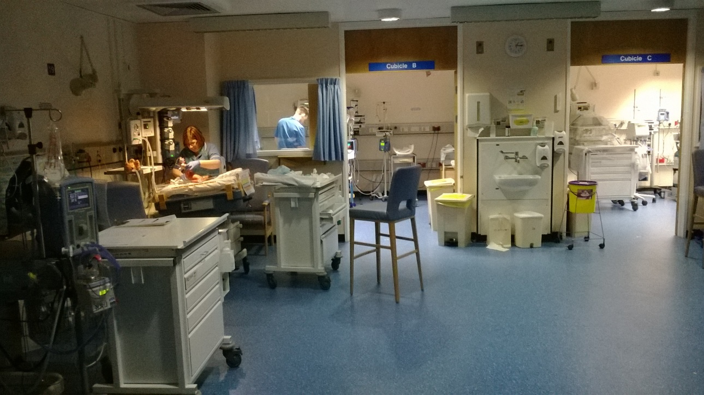

Leeds General Infirmary – Neonatal Intensive Care Unit

**Multidiszciplináris együttműködés**

A különböző szakterületek közötti kapcsolattartás kiemelkedően jól működik az egység területén. Heti rendszerességgel megrendezésre kerül a *sebészeti, kardiológiai, gyermekgyógyászati gyűlés*, ahol a problémás esetek kerülnek megbeszélésre. Szoros kapcsolatban állnak emellett a szülészeti és nőgyógyászati, valamint a várandósgondozást végző munkacsoporttal. Ennek megfelelően a komplex kongenitális anomáliákkal rendelkező magzatok diagnosztizálása és monitorizálása az anyaméhben megkezdődik. A postnatális ellátás megtervezése szintén hetente megszervezett *prenatális találkozókon* történik a szülész-nőgyógyászok és a neonatológusok jelenlétében.

Emellett a kórház hepatológiai, nefrológiai, onkológiai és neurológiai betegségben szenvedő újszülöttek ellátására is specializálódott. A fenti területek szakembereivel mindennapos konzultáció zajlik.

Péntekenként *radiológiai meeting* keretein belül tekintettük meg az összes érdekes eset röntgen, ultrahang, CT és MR felvételeit. A képalkotó vizsgálatok radiológus általi leletezése egyébként sokszor napokkal a felvétel után történik, az értékelés az osztályon zajlik az ott dolgozó orvosok által. Csak kérdéses esetben konzultálnak azonnal radiológussal. Ennek megfelelően kinn tartózkodásom alatt sokat tanultam a különböző képalkotó vizsgálatok értékeléséről.

**Törekvés a fejlődésre**

A nővérek és orvosok körében egyaránt erős törekvés érezhető saját maguk és az egység hatékonyságának fejlesztésére. 6 havonta *audit napot* szerveznek, mely során minden orvos bemutatja az elmúlt fél évben feldolgozott téma vizsgálati eredményeit. Felhívják a figyelmet azokra a területekre, ahol fejlődni kell és ajánlásokat is tesznek ennek gyakorlati megvalósítására. Kinn tartózkodásom alatt két auditban is rész vettem: a konjugált hyperbilirubinaemiával kezelt betegek ellátását valamint az orvosi dokumentáció teljességét elemeztem.

Részt vehettem továbbá a havonta megszervezett úgynevezett *Journal club*-on is, ahol reggeli közben egy előre kiválasztott aktuális szakmai cikket elemeztünk. Itt mindenki elmondhatta a véleményét, ami alapján közös konszenzus született a cikk ajánlásainak követéséről.

Havonta egy alkalommal *post mortem megbeszélést* is szerveznek, melyek kapcsán – már a patológiai vélemény birtokában – végső következtetéseket levonva beszélik meg az elhunyt csecsemők eseteit.

**Oktatás**

A szakorvosok kivételével az orvosok 6 havonta cserélődnek az egységen, ilyenkor egyhetes bemutatást, oktatást szerveznek az új orvosok számára, mely nagyon hasznos mind a hatékony munkavégzés, mind a kollégák megismerése szempontjából. Emellett hetente kétszer reggelente elméleti oktatást is tartottak különböző témákban: újszülöttkori folyadékháztartás, táplálás, koponya ultrahang elemzése, palliatív ellátás, újszülöttkori absztinencia szindróma, non invazív lélegeztetés, stb. A lélegeztető gépek használatáról, a különböző ventillációs technikák közötti különbségekről szintén rendszeresen tartottak oktatásokat.

Lehetőséget biztosítottak a Resuscitation Council *Newborn Life Support* kurzusán való részvételre is.

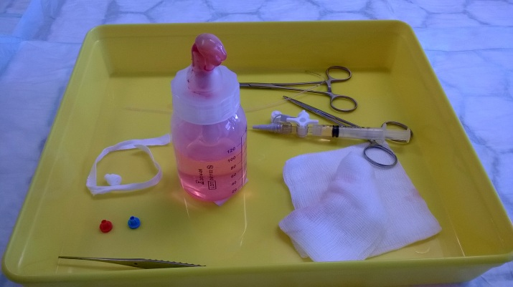

Arteria umbilicalis kanülálás az NLS kurzuson

Emellett gyakran szimulációs gyakorlatokat is szerveztek, ahol főként a szülőszobai ellátás protokolljának begyakorlása volt a cél.

Két alkalommal *egész napos szimulációs gyakorlaton* is részt vehettem az Oktató Központjukban. Ilyenkor teamekben dolgozva gyakoroltuk a szülőszobán és az újszülött intenzív osztályon felmerülő akut helyzetek ellátását. A magyarországi tapasztalatimhoz képest sokkal valóság hűbb helyzetet teremtettek. A valós szituációkban használatos újraélesztő táskákat használtuk, a gyógyszerek valóban kiírásra, a képalkotók megrendelésre kerültek, a lélegeztető gépet a helyszínen kellett ellenőrizni, összeszerelni, a vénabiztosításhoz ugyanúgy kellett előkészülni, mint a valós életben. Így az események időarányosan történtek. A szituációk után azok csoportos elemzése történt, mely tartalmazta a teamben dolgozók értékelését és az elméleti háttér áttekintését is. A szituációk kapcsán nagy hangsúlyt fektettek a megfelelő kommunikáció gyakorlására is, beleértve a szülők tájékoztatását és a felettesünknek való referálást is. Utóbbi helyzetben SBAR technikát alkalmaztak, mely lényege, hogy meghatározott struktúra alapján, ennél fogva a technikát ismerő felek számára egyszerűen, így a hibalehetőségek csökkentésével adjunk át információt a betegről, egyes helyzetekről. (S: situation, B: background, A: assessment, R: request/recommendation).

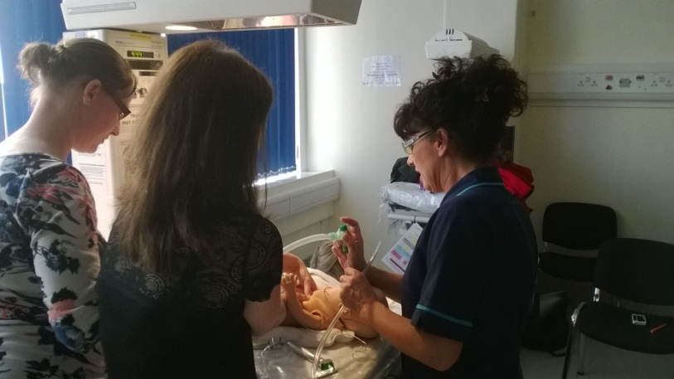

Resuscitációs gyakorlat a szimulációs napon

**Saját szakmai fejlődésem**

Tekintettel, hogy a munkahelyemen szülőszoba illetve újszülött osztály nem üzemel nagy öröm volt számomra gyakorlatot szerezni az újszülöttek első ellátásában, beleértve a szülőszobai ellátást és az újszülöttek első vizsgálatát. A 3 hónap alatt megtanultam és begyakoroltam a Resustitation Council jelenleg érvényben lévő NLS protokollját és többi kollégámhoz hasonlóan részt vettem az újszülöttek szülőszobai ellátásában.

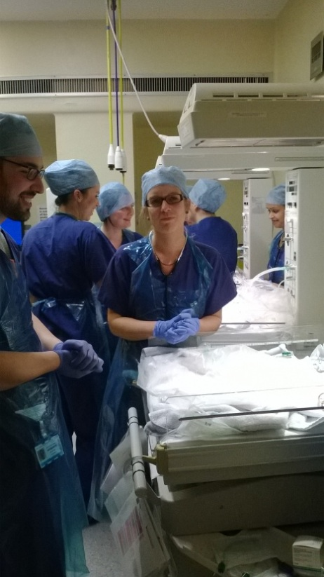 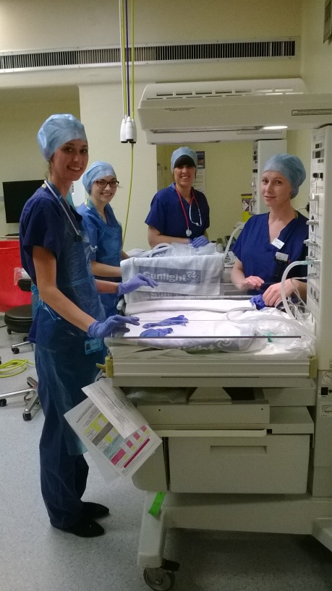

Szülőszobai ellátás: triplet- ill. ikerszülésre készülve

Az újszülöttek első vizsgálata („first check”), így az újszülöttkori szívzörejek kiszűrése, az ophtalmoscopos vörös visszfény vizsgálat, a csípő fizikális vizsgálata, újszülöttkori reflexek vizsgálata mindennapos tevékenység volt tanulmányutam során.

Nagy gyakorlatra tettem szert a koraszülöttek típusos betegségeinek (PDA, IVH, NEC, ROP) prevenciójában, felismerésében, hosszú távú monitorizálásában és ellátásában. Megtanultam és alkalmaztam az újszülöttkori szepszis ellátására vonatkozó protokollokat. A mindennapi gyakorlatom részévé vált az artériás és kapilláris vérgáz minták vétele és elemzése, ennek megfelelően a mechanikus ventilláció irányítása. Számos olyan invazív beavatkozás gyakorlására volt lehetőségem, melyeket korábban nem végeztem, így például arteria és vena umbilicalis katéterezése, vénabiztosítás hidegfény transzlumináció segítségével, perifériáról úsztatott centrális kanül behelyezése.

Köszönhetően a leedsi neonatológiai központ nagy forgalmának, számos ritka betegséggel találkozhattam a 3 hónap alatt. A teljesség igénye nélkül felsorolva: congenitalis myastenia gravis, újszülöttkori hydrops, congenitalis cysticus adenoid malformáció, haemophilia A betegség, malrotáció és volvulus, muliticisztás vese szindróma, biliaris atresia, számos congenitalis szívhiba. Összehasonlíthattam 5 congenitalis hernia diaphragmaticával született újszülött ellátását, megfigyelhettem a jelentős különbségeket a kimenetel szempontjából. Megtanultam a gastroshisis postnatális ellátásának szempontjait, a sebészeti kezelés lehetőségeit. Részt vettem számos szeptikus és asphyxiás újszülött ellátásában, tapasztalatot szereztem a perzisztáló pulmonáris hypertonia kezelésében is.

Szakmai fejlődésemet és munkámat a rengeteg oktatás és a gyakorlati tapasztalat mellett az osztályon dolgozó orvosok barátságos és támogató hozzáállása, a szakorvosok által készített kézikönyvek és a több, mint 90 neontalógiai guideline segítette.Angol szakmai nyelvtudásom fejlődésével párhuzamosan képessé váltam teljes értékű orvosi munka végzésére beleértve komplex esetek referálását és önálló invazív beavatkozások végzését is.

2014. április

Dr. Turi Alexandra

Szakorvos-jelölt

Semmelweis Egyetem II. sz. Gyermekgyógyászati Klinika